1.https://sqliteonline.com/#sqltext=%23url-sqlite%3Dhttps%3A%2F%2Fraw.githubusercontent.com%2Flerocha%2Fchinook-database%2Fmaster%2FChinookDatabase%2FDataSources%2FChinook_Sqlite.sqlite%0D%0A%23tab-name%3DChinook_Sqlite.sqlite%0D%0A--%20Query%201%3A%20Top%205%20customers%20by%20total%20purchase%20amount%0ASELECT%20%0A%20%20%20%20c.FirstName%20%7C%7C%20'%20'%20%7C%7C%20c.LastName%20AS%20CustomerName%2C%0A%20%20%20%20SUM(i.Total)%20AS%20TotalPurchase%0AFROM%20%0A%20%20%20%20Customer%20c%0AJOIN%20%0A%20%20%20%20Invoice%20i%20ON%20c.CustomerId%20%3D%20i.CustomerId%0AGROUP%20BY%20%0A%20%20%20%20c.CustomerId%0AORDER%20BY%20%0A%20%20%20%20TotalPurchase%20DESC%0ALIMIT%205%3B%0A%0A

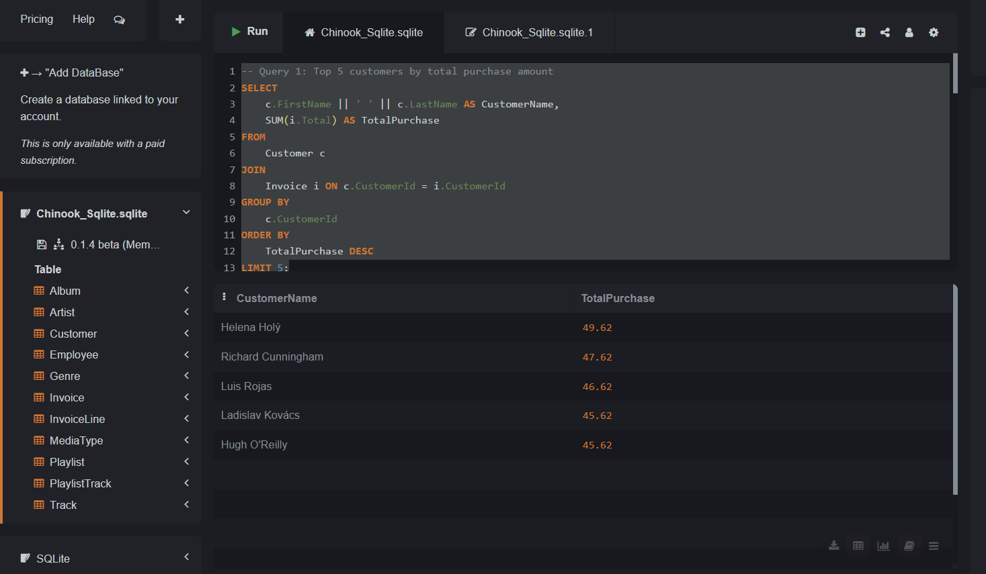

2.https://sqliteonline.com/#sqltext=%23url-sqlite%3Dhttps%3A%2F%2Fraw.githubusercontent.com%2Flerocha%2Fchinook-database%2Fmaster%2FChinookDatabase%2FDataSources%2FChinook_Sqlite.sqlite%0D%0A%23tab-name%3DChinook_Sqlite.sqlite.2%0D%0A--%20Query%202%3A%20Most%20popular%20genre%20in%20terms%20of%20total%20tracks%20sold%0ASELECT%20%0A%20%20%20%20g.Name%20AS%20Genre%2C%0A%20%20%20%20SUM(il.Quantity)%20AS%20TotalTracksSold%0AFROM%20%0A%20%20%20%20InvoiceLine%20il%0AJOIN%20%0A%20%20%20%20Track%20t%20ON%20il.TrackId%20%3D%20t.TrackId%0AJOIN%20%0A%20%20%20%20Genre%20g%20ON%20t.GenreId%20%3D%20g.GenreId%0AGROUP%20BY%20%0A%20%20%20%20g.GenreId%0AORDER%20BY%20%0A%20%20%20%20TotalTracksSold%20DESC%0ALIMIT%201%3B%0A%0A%0A%0A

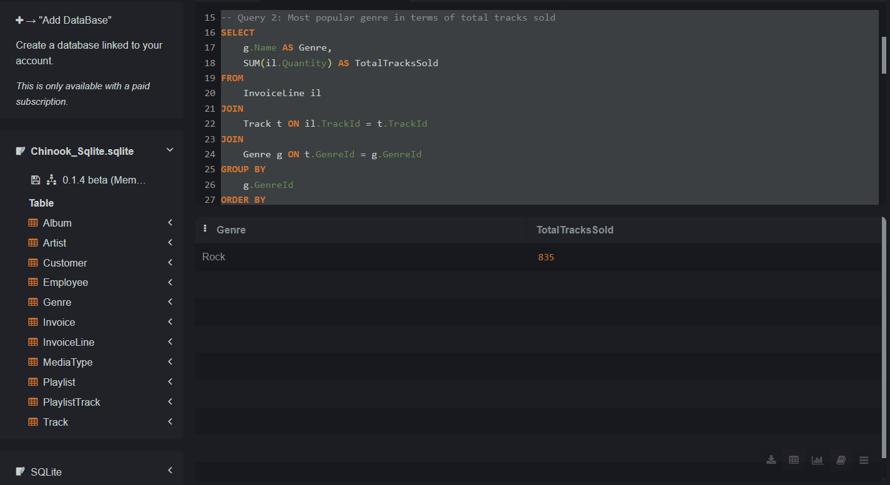

3.https://sqliteonline.com/#sqltext=%23url-sqlite%3Dhttps%3A%2F%2Fraw.githubusercontent.com%2Flerocha%2Fchinook-database%2Fmaster%2FChinookDatabase%2FDataSources%2FChinook_Sqlite.sqlite%0D%0A%23tab-name%3DChinook_Sqlite.sqlite.3%0D%0A--%20Query%203%3A%20Retrieve%20all%20employees%20who%20are%20managers%20along%20with%20their%20subordinates%0ASELECT%20%0A%20%20%20%20m.FirstName%20%7C%7C%20'%20'%20%7C%7C%20m.LastName%20AS%20ManagerName%2C%0A%20%20%20%20e.FirstName%20%7C%7C%20'%20'%20%7C%7C%20e.LastName%20AS%20SubordinateName%0AFROM%20%0A%20%20%20%20Employee%20e%0AJOIN%20%0A%20%20%20%20Employee%20m%20ON%20e.ReportsTo%20%3D%20m.EmployeeId%3B%0A

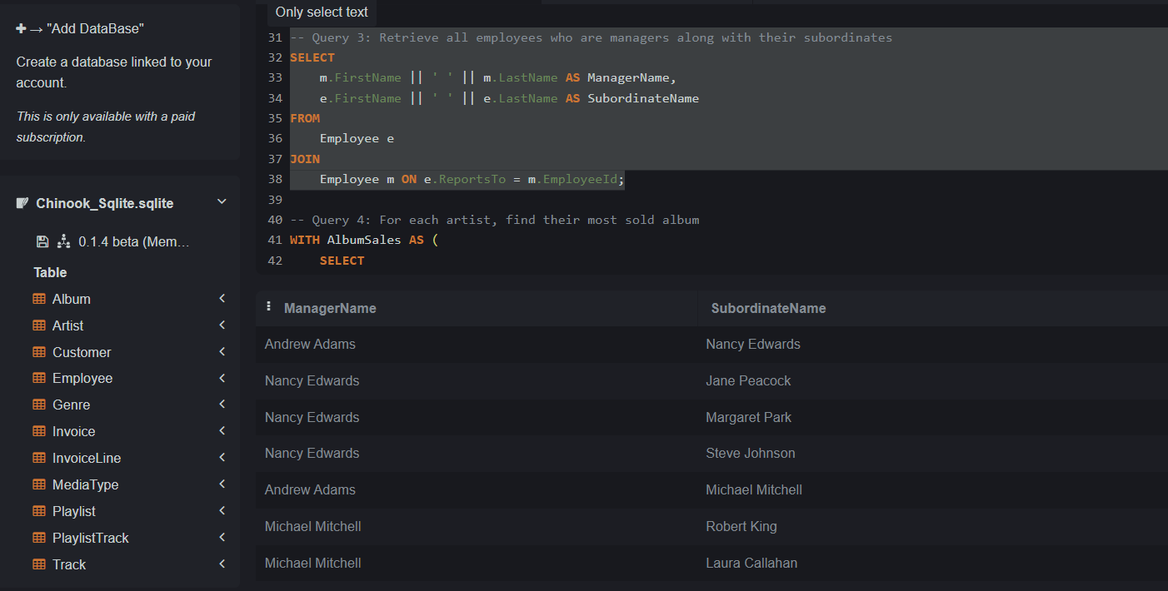

4.https://sqliteonline.com/#sqltext=%23url-sqlite%3Dhttps%3A%2F%2Fraw.githubusercontent.com%2Flerocha%2Fchinook-database%2Fmaster%2FChinookDatabase%2FDataSources%2FChinook_Sqlite.sqlite%0D%0A%23tab-name%3DChinook_Sqlite.sqlite.4%0D%0A--%20Query%204%3A%20For%20each%20artist%2C%20find%20their%20most%20sold%20album%0AWITH%20AlbumSales%20AS%20(%0A%20%20%20%20SELECT%20%0A%20%20%20%20%20%20%20%20ar.Name%20AS%20Artist%2C%0A%20%20%20%20%20%20%20%20al.Title%20AS%20Album%2C%0A%20%20%20%20%20%20%20%20SUM(il.Quantity)%20AS%20TotalSold%0A%20%20%20%20FROM%20%0A%20%20%20%20%20%20%20%20InvoiceLine%20il%0A%20%20%20%20JOIN%20%0A%20%20%20%20%20%20%20%20Track%20t%20ON%20il.TrackId%20%3D%20t.TrackId%0A%20%20%20%20JOIN%20%0A%20%20%20%20%20%20%20%20Album%20al%20ON%20t.AlbumId%20%3D%20al.AlbumId%0A%20%20%20%20JOIN%20%0A%20%20%20%20%20%20%20%20Artist%20ar%20ON%20al.ArtistId%20%3D%20ar.ArtistId%0A%20%20%20%20GROUP%20BY%20%0A%20%20%20%20%20%20%20%20al.AlbumId%0A)%0ASELECT%20%0A%20%20%20%20Artist%2C%0A%20%20%20%20Album%2C%0A%20%20%20%20TotalSold%0AFROM%20(%0A%20%20%20%20SELECT%20*%2C%0A%20%20%20%20%20%20%20%20%20%20%20RANK()%20OVER%20(PARTITION%20BY%20Artist%20ORDER%20BY%20TotalSold%20DESC)%20AS%20rnk%0A%20%20%20%20FROM%20AlbumSales%0A)%0AWHERE%20rnk%20%3D%201%3B%0A%0A

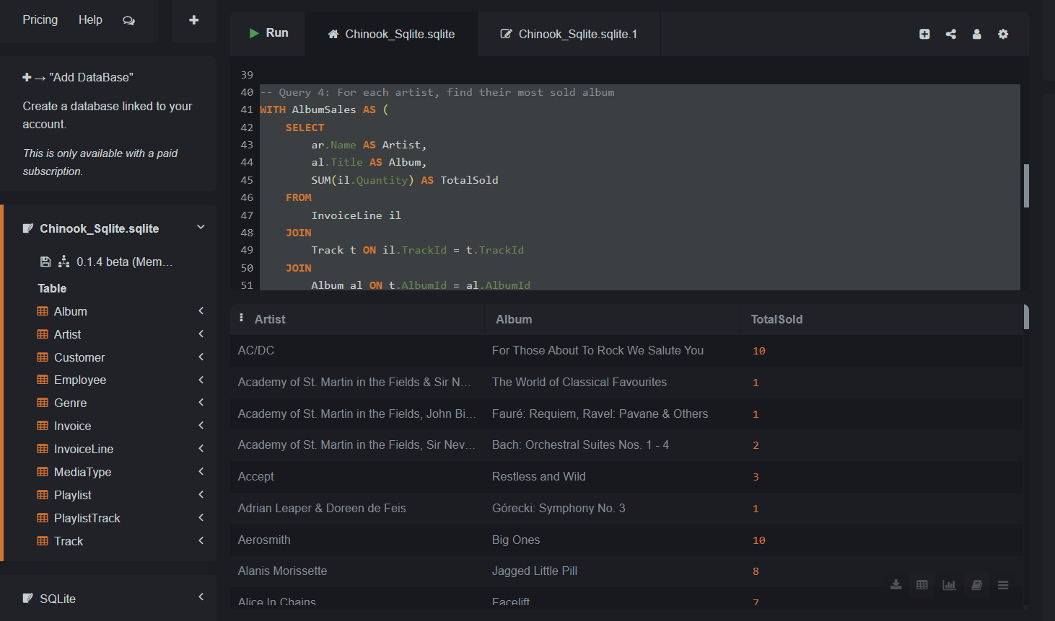

5.https://sqliteonline.com/#sqltext=%23url-sqlite%3Dhttps%3A%2F%2Fraw.githubusercontent.com%2Flerocha%2Fchinook-database%2Fmaster%2FChinookDatabase%2FDataSources%2FChinook_Sqlite.sqlite%0D%0A%23tab-name%3DChinook_Sqlite.sqlite.5%0D%0A--%20Query%205%3A%20Monthly%20sales%20trends%20in%20the%20year%202013%0ASELECT%20%0A%20%20%20%20STRFTIME('%25Y-%25m'%2C%20InvoiceDate)%20AS%20Month%2C%0A%20%20%20%20ROUND(SUM(Total)%2C%202)%20AS%20MonthlySales%0AFROM%20%0A%20%20%20%20Invoice%0AWHERE%20%0A%20%20%20%20STRFTIME('%25Y'%2C%20InvoiceDate)%20%3D%20'2013'%0AGROUP%20BY%20%0A%20%20%20%20STRFTIME('%25Y-%25m'%2C%20InvoiceDate)%0AORDER%20BY%20%0A%20%20%20%20Month%3B

